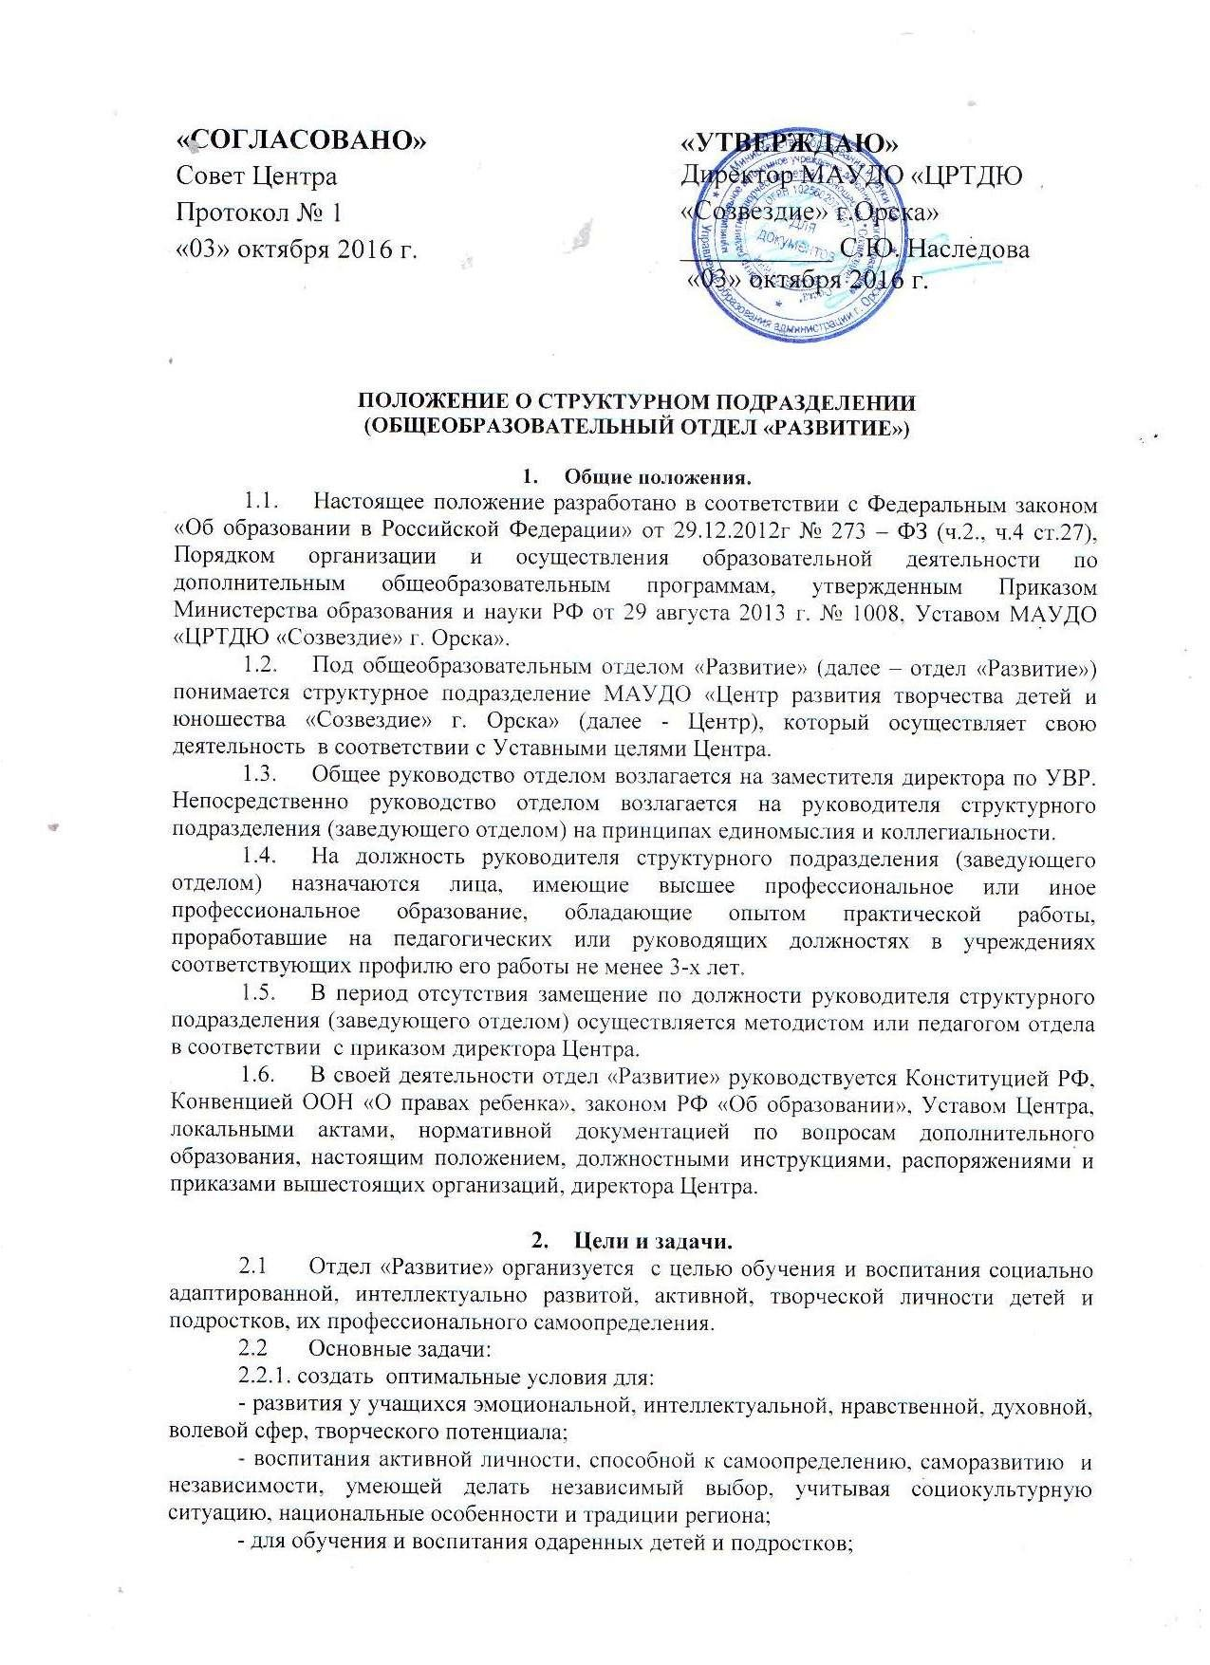

«СОГЛАСОВАНО»  Совет Центра  Протокол № 1  «03» октября 2016 г. | «УТВЕРЖДАЮ»  Директор МАУДО «ЦРТДЮ  «Созвездие» г.Орска»  ___________ С.Ю. Наследова  «03» октября 2016 г.
Положение о структурном подразделении
(ОБЩЕОБРАЗОВАТЕЛЬНЫЙ отдел «Развитие»)

- Общие положения.
  - Настоящее положение разработано в соответствии с Федеральным законом «Об образовании в Российской Федерации» от 29.12.2012г № 273 – ФЗ (ч.2., ч.4 ст.27), Порядком организации и осуществления образовательной деятельности по дополнительным общеобразовательным программам, утвержденным Приказом Министерства образования и науки РФ от 29 августа 2013 г. № 1008, Уставом МАУДО «ЦРТДЮ «Созвездие» г. Орска».
  - Под общеобразовательным отделом «Развитие» (далее – отдел «Развитие») понимается структурное подразделение МАУДО «Центр развития творчества детей и юношества «Созвездие» г. Орска» (далее - Центр), который осуществляет свою деятельность в соответствии с Уставными целями Центра.
  - Общее руководство отделом возлагается на заместителя директора по УВР. Непосредственно руководство отделом возлагается на руководителя структурного подразделения (заведующего отделом) на принципах единомыслия и коллегиальности.
  - На должность руководителя структурного подразделения (заведующего отделом) назначаются лица, имеющие высшее профессиональное или иное профессиональное образование, обладающие опытом практической работы, проработавшие на педагогических или руководящих должностях в учреждениях соответствующих профилю его работы не менее 3-х лет.
  - В период отсутствия замещение по должности руководителя структурного подразделения (заведующего отделом) осуществляется методистом или педагогом отдела в соответствии с приказом директора Центра.
  - В своей деятельности отдел «Развитие» руководствуется Конституцией РФ, Конвенцией ООН «О правах ребенка», законом РФ «Об образовании», Уставом Центра, локальными актами, нормативной документацией по вопросам дополнительного образования, настоящим положением, должностными инструкциями, распоряжениями и приказами вышестоящих организаций, директора Центра.

- Цели и задачи.
  - Отдел «Развитие» организуется с целью обучения и воспитания социально адаптированной, интеллектуально развитой, активной, творческой личности детей и подростков, их профессионального самоопределения.
  - Основные задачи:
2.2.1. создать оптимальные условия для:
- развития у учащихся эмоциональной, интеллектуальной, нравственной, духовной, волевой сфер, творческого потенциала;
- воспитания активной личности, способной к самоопределению, саморазвитию и независимости, умеющей делать независимый выбор, учитывая социокультурную ситуацию, национальные особенности и традиции региона;
- для обучения и воспитания одаренных детей и подростков;
- углубленного изучения школьных предметов, развития неорганизованных детей дошкольного возраста;
- социализации и адаптации учащихся к жизни в обществе;
- формирования общей культуры учащихся;
- удовлетворения иных образовательных потребностей и интересов учащихся, не противоречащих законодательству Российской Федерации, осуществляемых за пределами федеральных государственных образовательных стандартов и федеральных государственных требований;
- повышения профессионального мастерства педагогов, осуществления обмена передовым педагогическим опытом, взаимоизучение педагогических систем, самообразования, творческого поиска;
2.2.2. осуществлять качественное методическое обеспечение и контроль образовательного процесса;
2.2.3. внедрять в практику педагогов отдела современные педагогические технологии и активные формы обучения.

- Функции.
  - Реализация основной цели отдела «Развитие» предполагает определённые виды деятельности:
3.1.1. развитие и обучение неорганизованных детей дошкольного возраста;
3.1.2. углубленное изучение школьных дисциплин и их практическое применение в реальной жизни;
3.1.3. изучение метода исследования и практического применения основ физики, математики, русского языка и др. в реальной жизни;
3.1.4. профессиональное самоопределение подростков;
3.1.5. научно-исследовательская деятельность детей и подростков.
  - Реализация данных видов деятельности предполагает:
    - совместную, продуктивную деятельность всех педагогических сотрудников отдела;
    - анализ качества этой деятельности и необходимая коррекция;
    - изучение теорий, методики преподавания музыкального, хореографического, театрального искусств;
    - внедрение методик и технологий по направлению деятельности отдела;
    - обеспечение деятельности методического объединения отдела;
    - отслеживание процесса внедрения программного материала педагогической деятельности;
    - помощь в разработке учебно-тематических планов по направлениям деятельности отдела;
    - определение уровня компетенций обучающихся для направления их на индивидуальный образовательный маршрут;
    - исследование уровня профессиональной компетенции сотрудников отдела.

- Организация деятельности.
  - Деятельность отдела «Развитие» осуществляется исходя из запроса обучающихся, потребностей семьи, образовательных организаций-партнёров, общественных объединений и организаций, особенностей социально-экономического развития региона и национально-культурных традиций, а также имеющегося ресурсного обеспечения учреждения (кадрового, материально-технического и т. д.).
  - В отделе «Развитие» организованы следующие структуры:
    - Образовательный центр (ОЦ) «Профи»;
    - ОЦ «Лидер»;
    - НОУ «Аргон»;
    - Центр раннего развития «Семицветик».
  - Образовательная деятельность в учебных группах строится на основе типовых, модифицированных, авторских и адаптированных программ.
  - Участниками образовательного процесса являются:
- Обучающиеся (в том числе с ограниченными возможностями здоровья, дети-инвалиды),
- педагогические работники,
- родители обучающихся (законные представители),
- организации, осуществляющие образовательную деятельность - партнёры Центра.
Каждый обучающийся имеет право на самоопределение, может заниматься в нескольких объединениях, менять их в течение года.
Дополнительное образование является для детей добровольным, предназначенным для социально-профессиональных проб. В таком случае смена деятельности может рассматриваться как положительный фактор поиска и самоопределения ребенка.
В работе объединений при наличии соответствующих условий и согласия руководителя объединения могут участвовать совместно с обучающимися их родители (законные представители) без включения в основной состав.
  - Организация образовательного процесса в отделе регламентируется Положением «Об организации и осуществлении образовательной деятельности в МАУДО «ЦРТДЮ «Созвездие» г. Орска».
- Права и обязанности.
  - Отдел «Развитие» имеет право:
    - рассматривать вопросы и принимать решения строго в границах своей профессиональной компетенции;
    - применять современные научно-обоснованные методы исследовательской, программной и образовательной деятельности;
    - в решении всех вопросов исходить из интересов Центра;
    - оказывать необходимую качественную помощь педагогам отдела в решении основных проблем УВП;
    - вести запись, регистрацию всех видов деятельности в соответствии с требованиями администрации.
  - Отдел «Развитие» обязан:
    - участвовать в районных, городских, зональных, областных, всероссийских олимпиадах, конкурсах и фестивалях;
    - самостоятельно формулировать и решать конкретные задачи по направлениям деятельности отдела;
    - выбирать формы и методы работы по направлениям деятельности отдела;
    - знакомиться со всей документацией, имеющейся в Центре, необходимой для работы отдела;
    - запрашивать у работников необходимые материалы, а также объяснение о причинах задержки выполнения контролируемых поручений;
    - требовать от исполнителей доработки документов, подготовленных с нарушениями установленных правил;
    - привлекать педагогов дополнительного образования, педагогов-психологов, методистов, педагогов-организаторов, инструкторов по физической культуре и др. к организации МО, методических и массовых мероприятий различных форм проведения и т.д.;
    - выходить на администрацию Центра с ходатайством о поощрении или наказании педагогических работников;
    - обращаться с запросами в соответствующие учреждения для получения необходимой информации по вопросам деятельности отдела.

- Ответственность.
  - Руководитель структурного подразделения (заведующий отделом) несет ответственность за:
    - реализацию дополнительных общеобразовательных программ по направлениям деятельности отдела в полном объеме;
    - качество образования обучающихся, выполнение учебного плана;
    - правильное выполнение и соблюдение педагогами расписания занятий, повышение квалификации педагогов;
    - деятельность методического объединения отдела, планирование и организацию его работы;
    - координацию деятельности по курируемым вопросам с другими образовательными учреждениями и организациями, а также внутри Центра;
    - составление и реализацию программ, относящихся к образовательной деятельности отдела;
    - своевременное предоставление в установленные сроки документов в вышестоящие организации в соответствии с требованиями.
  - Каждый педагог отдела «Развитие» несёт ответственность за:
    - своевременное и качественное выполнение должностных обязанностей;
    - качество образования учащихся;
    - качество документации, оформление и сохранность, а также своевременное её предоставление;
    - ведение журналов учёта рабочего времени и достижений обучающихся.
- Взаимоотношения. Связи.

  - Укрепление связи с другими УДО по направлениям деятельности отдела.
  - Организация совместной работы с НМЦ, с высшими учебными заведениями для:
    - внедрения новых технологий обучения;
    - по вопросам аттестации педагогических работников;
    - по вопросам повышения квалификации;
  - Отдел взаимодействует в своей практической деятельности со всеми структурами Центра и осуществляет в рамках своих функциональных обязанностей обмен информацией.

- Материальная база.

  - Основной материальной базой отдела «Развитие» являются помещения, выделяемые ему администрацией Центра, клубов по месту жительства, другими образовательными и иными учреждениями для осуществления образовательной и воспитательной деятельности, предусмотренной Уставом и настоящим Положением.
  - Программы, пособия, сценарии, методические и учебно-дидактические материалы, разработанные сотрудниками отдела, являются учебно-методическим фондом отдела.
  - Укрепление материально-технической базы осуществляется в соответствии с имеющимися финансовыми средствами. Приобретённые ценности поступают на ответственное хранение материально ответственным лицам.

